LİSANSÜSTÜ EĞİTİM ENSTİTÜSÜ İDARİ PERSONEL
İLETİŞİM BİLGİLERİ
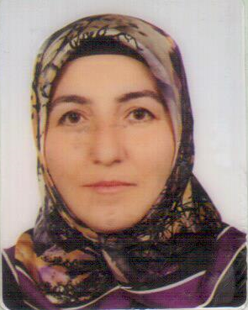
Hasibe KOCA KARTAL
Enstitü Sekreteri
0348 813 93 45 / 1065
hkartal@kilis.edu.tr

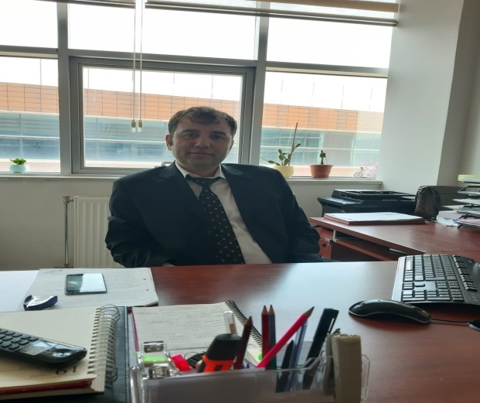
Cihat KAHRAMAN
Şef – Mutemet
0348 813 93 45 / 1333
cihatkahraman@kilis.edu.tr

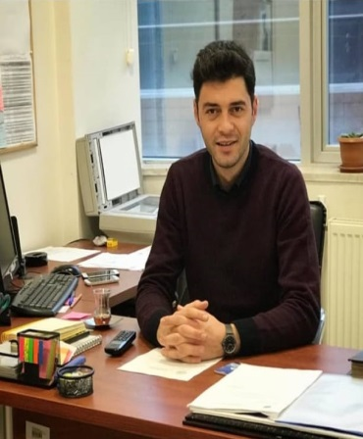
Serkan CAN
Memur – Öğrenci İşleri
0348 813 93 45 / 1334
serkancan@kilis.edu.tr

Aysel BAYINDIR
Sekreter—Yazı İşleri
0348 813 93 45 / 1337
ayseluzun@kilis.edu.tr

